**Gestión de Proyectos de Ingeniería del software**

# Proyecto final



Integrantes del grupo:

* Víctor Hernández 74445358Q
* Jose Sempere 74536888Y
* Ainhoa Rodríguez 54487120M

# **Índice**

1. **Análisis y diseño 3**

**1.1. Diagramas** **3**

**1.2. Diseño de Base de Datos** **7**

**1.3. Diseño de pantallas e interfaz** **9**

1. **Gestión de configuración 11**

**2.1. Plan SCM** **11**

1. **Estimación de tiempos y costes 12**

**3.1. COCOMO** **12**

**3.2. Control de tiempo invertido** **13**

### **1. Análisis y Diseño**

#### **+Diagramas**:

El diagrama de navegación de la página nos ayuda a comprender las funciones principales que podemos llevar a cabo en la página web de la empresa.

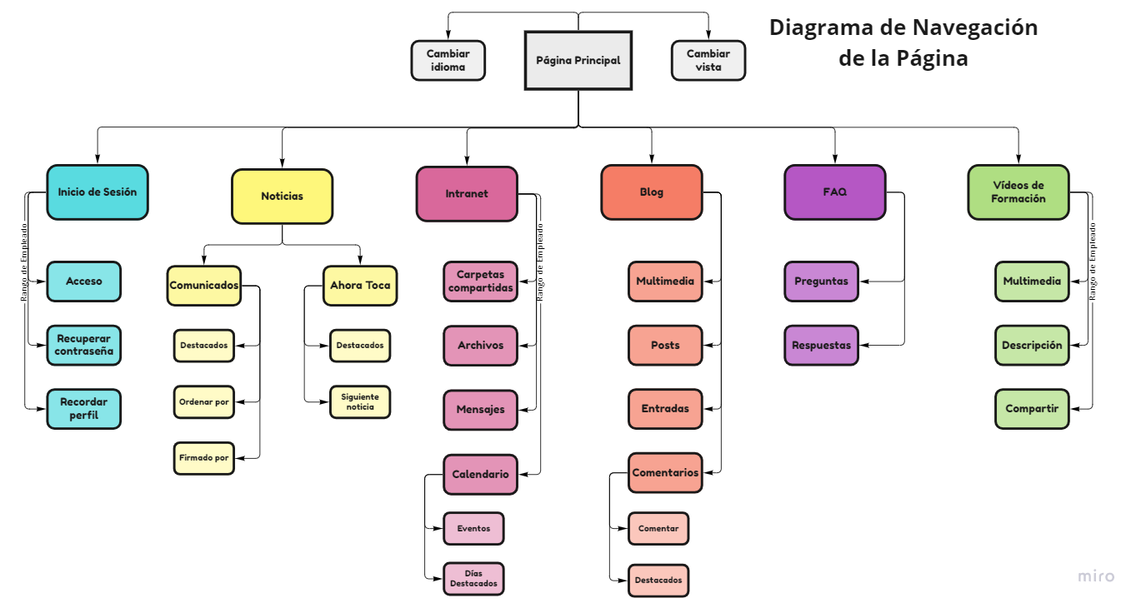

Un diagrama de Clases es útil para observar todas las relaciones y clases distintas de apartados que hay en toda la web y acciones que pueden llevar a cabo estas.

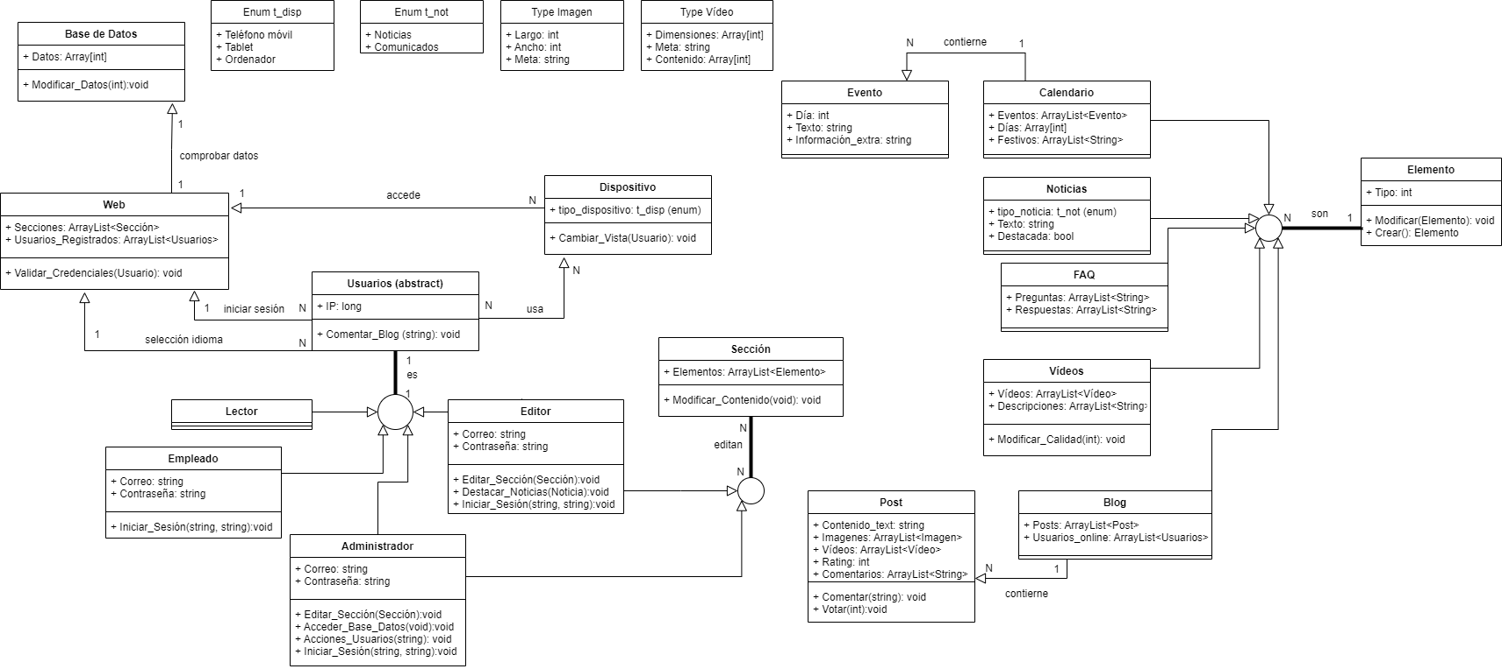

El diagrama de secuencia es muy útil para comprender el funcionamiento de acciones concretas, en este caso, el acceso al Blog.

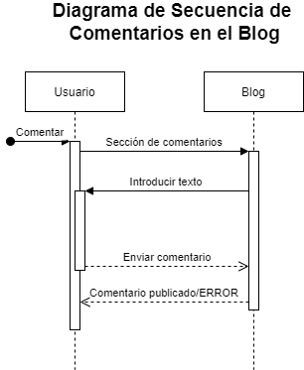

Los diagramas de Actividad son muy efectivos a la hora de estudiar las posibilidades de una relación o acción concreta que lleva a cabo un usuario.

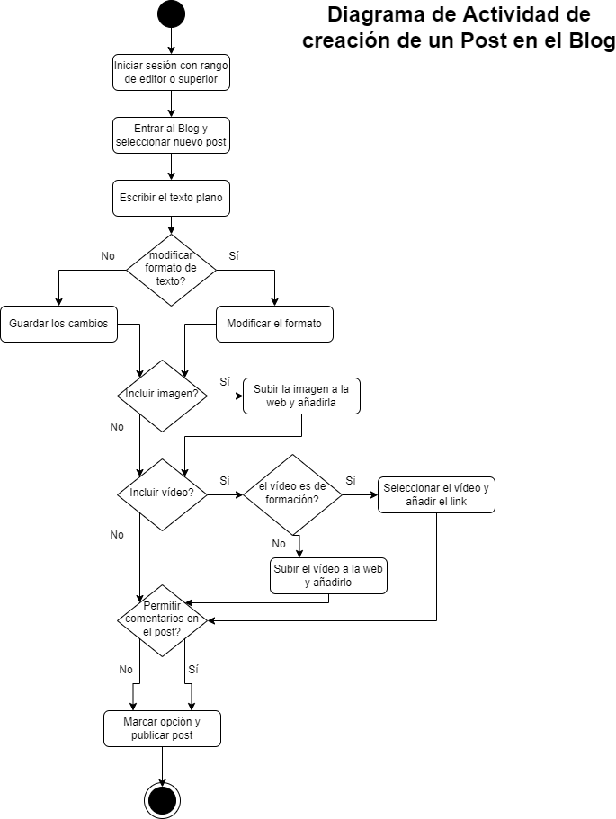

Finalmente, el diagrama de estado ayuda al procesamiento de errores y consecuencias posibles de las distintas acciones de un usuario en un escenario concreto.

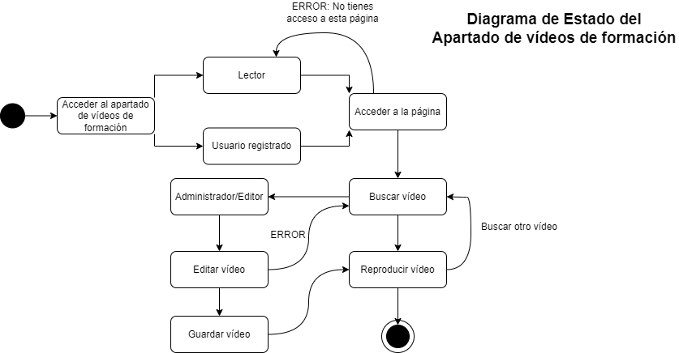

#### **Diseño BD**:

Sistema de Bases de Datos usado por Wordpress:

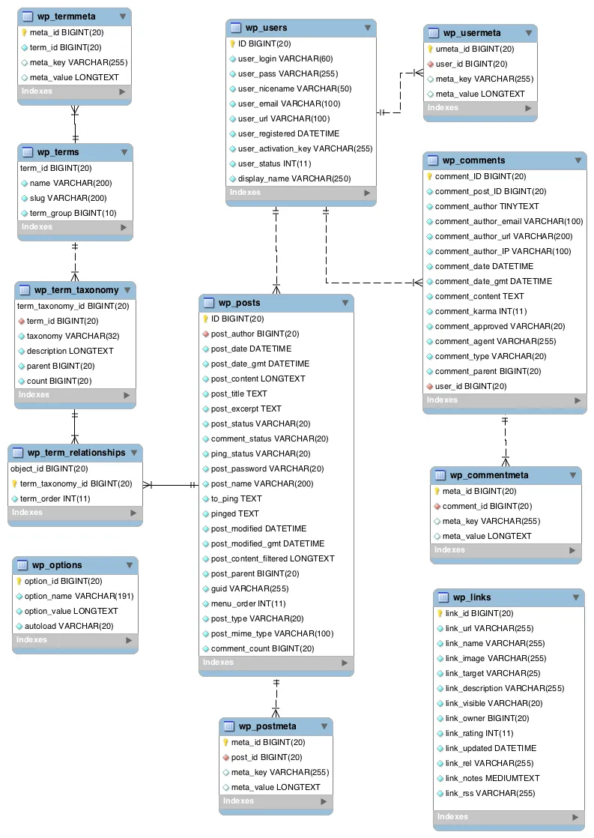

Wordpress usa una BD en MySQL, el lenguaje estándar (ANSI) y más usado en general para la creación de Bases de Datos.

En ella se almacenan posts, páginas y contenidos, enlaces, usuarios y contraseñas, categorías y etiquetas, comentarios, plugins…

Además, Wordpress usa el siguiente sistema de tablas usado:

* [Tablas de comentarios (descripciones, campos y datos que contienen)](https://ayudaleyprotecciondatos.es/bases-de-datos/wordpress/#Tablas_de_comentarios_descripciones_campos_y_datos_que_contienen)
  + [wp_commentmeta](https://ayudaleyprotecciondatos.es/bases-de-datos/wordpress/#wp_commentmeta)
  + [wp_comments](https://ayudaleyprotecciondatos.es/bases-de-datos/wordpress/#wp_comments)
* [Tablas de posts](https://ayudaleyprotecciondatos.es/bases-de-datos/wordpress/#Tablas_de_posts) 
  + [wp_postmeta](https://ayudaleyprotecciondatos.es/bases-de-datos/wordpress/#wp_postmeta)
  + [wp_post](https://ayudaleyprotecciondatos.es/bases-de-datos/wordpress/#wp_post)
* [Tablas de enlaces](https://ayudaleyprotecciondatos.es/bases-de-datos/wordpress/#Tablas_de_enlaces)
  + [wp_links](https://ayudaleyprotecciondatos.es/bases-de-datos/wordpress/#wp_links)
* [Tablas relacionadas con los términos](https://ayudaleyprotecciondatos.es/bases-de-datos/wordpress/#Tablas_relacionadas_con_los_terminos) 
  + [wp_terms_meta](https://ayudaleyprotecciondatos.es/bases-de-datos/wordpress/#wp_terms_meta)
  + [wp_terms](https://ayudaleyprotecciondatos.es/bases-de-datos/wordpress/#wp_terms)
  + [wp_term_relationships](https://ayudaleyprotecciondatos.es/bases-de-datos/wordpress/#wp_term_relationships)
  + [wp_term_taxonomy](https://ayudaleyprotecciondatos.es/bases-de-datos/wordpress/#wp_term_taxonomy)
* [Tablas de opciones](https://ayudaleyprotecciondatos.es/bases-de-datos/wordpress/#Tablas_de_opciones) 
  + [wp_options](https://ayudaleyprotecciondatos.es/bases-de-datos/wordpress/#wp_options)
* [Tablas de usuarios (descripciones, campos y datos que contienen)](https://ayudaleyprotecciondatos.es/bases-de-datos/wordpress/#Tablas_de_usuarios_descripciones_campos_y_datos_que_contienen)
  + [wp_usermeta](https://ayudaleyprotecciondatos.es/bases-de-datos/wordpress/#wp_usermeta)
  + [wp_user](https://ayudaleyprotecciondatos.es/bases-de-datos/wordpress/#wp_user)

Sabiendo esto, podemos realizar copias de seguridad seleccionando la opción Exportar, lo que generará un archivo SQL descargable que podremos almacenar y, si la información se perdiera, podría volver a subirse.

En conclusión, la base de datos de Wordpress contiene toda la información relativa a nuestra página, por tanto, cuanto más crezca, más problemas tendremos con la BD. Esto puede suponer un problema si no se conoce correctamente el funcionamiento de la misma.

De cualquier manera, existen plugins para su manejo y optimización de una forma rápida, intuitiva y sencilla.

#### **Diseño de pantallas e interfaz**:

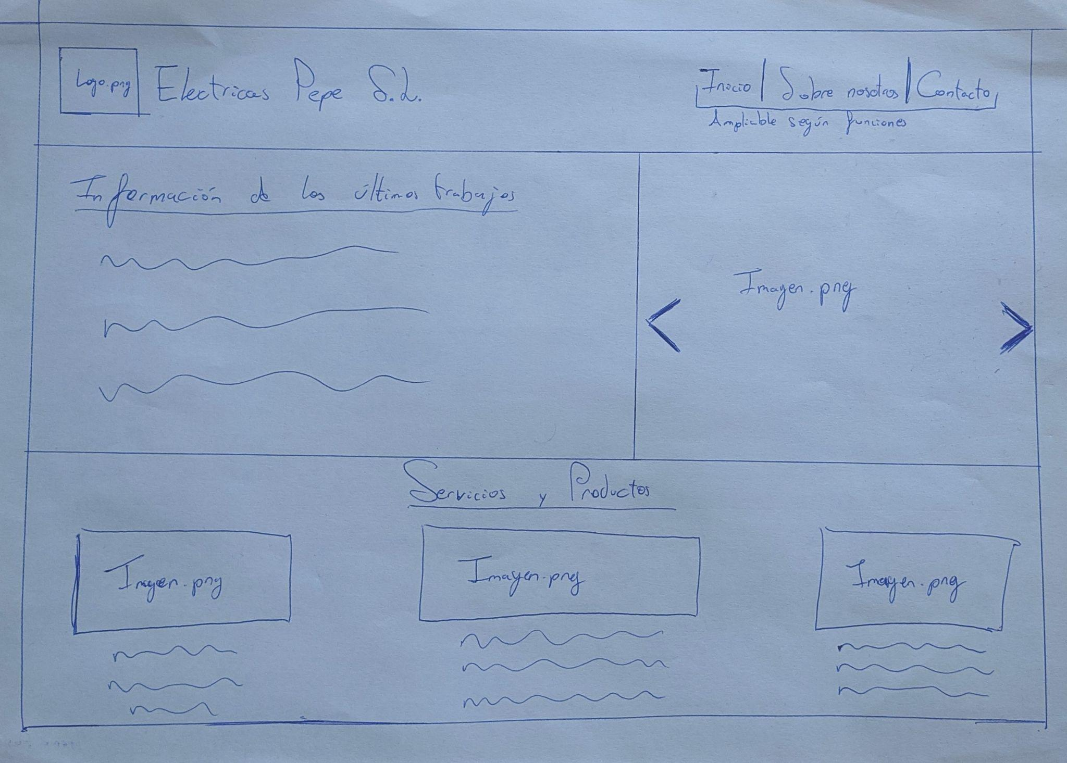

Página Principal

Inicio de Sesión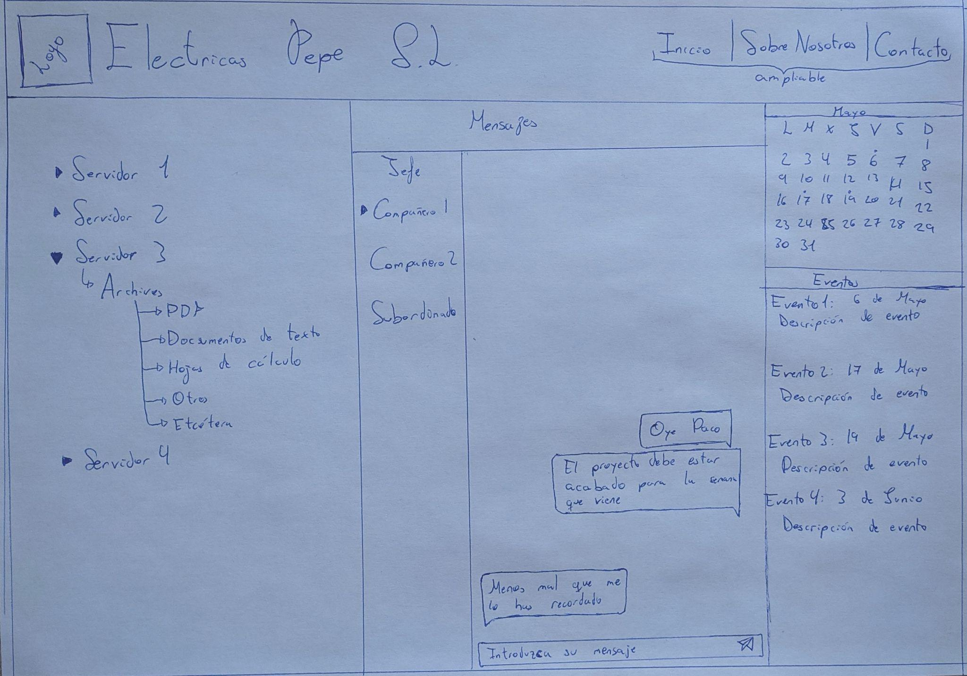

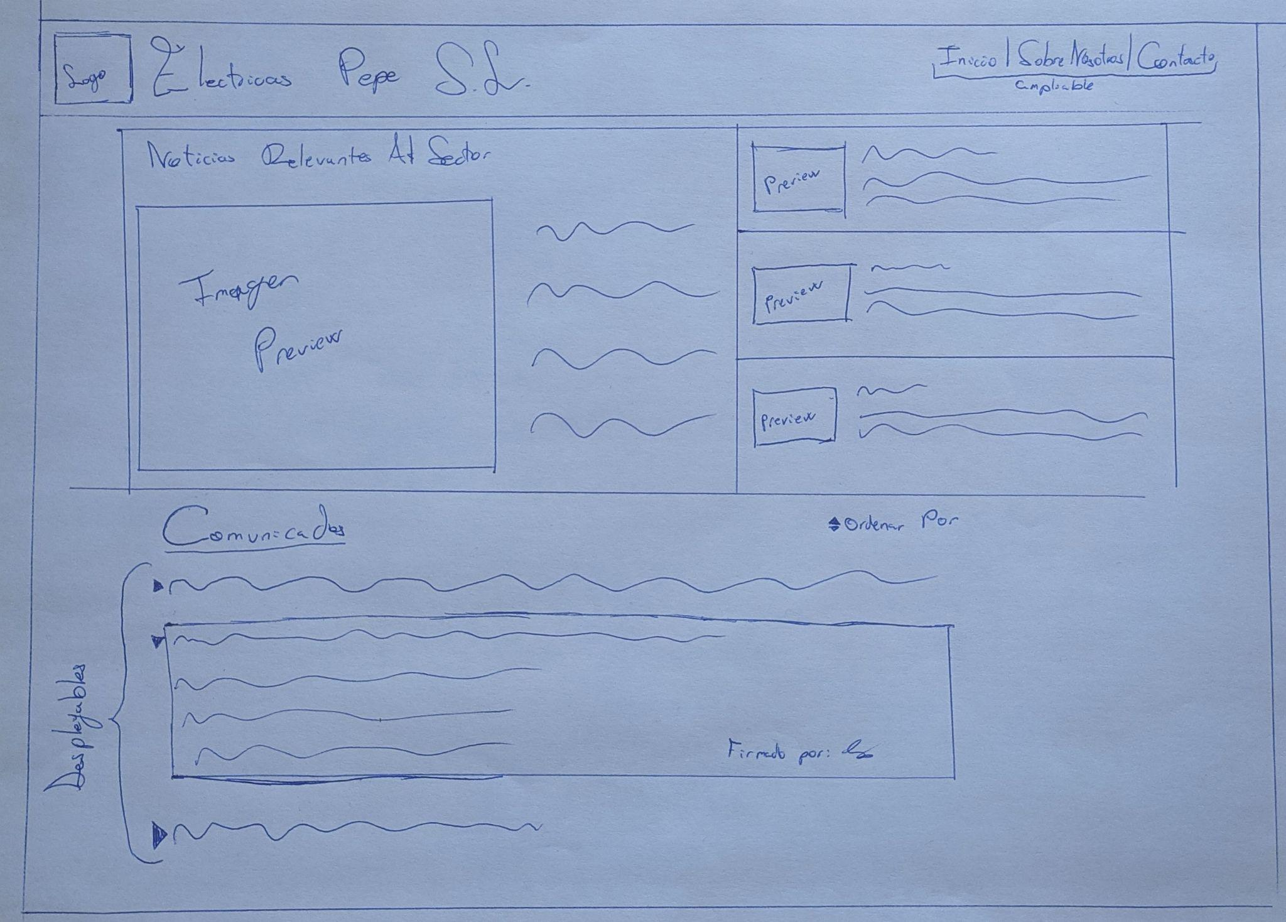

Noticias Intranet

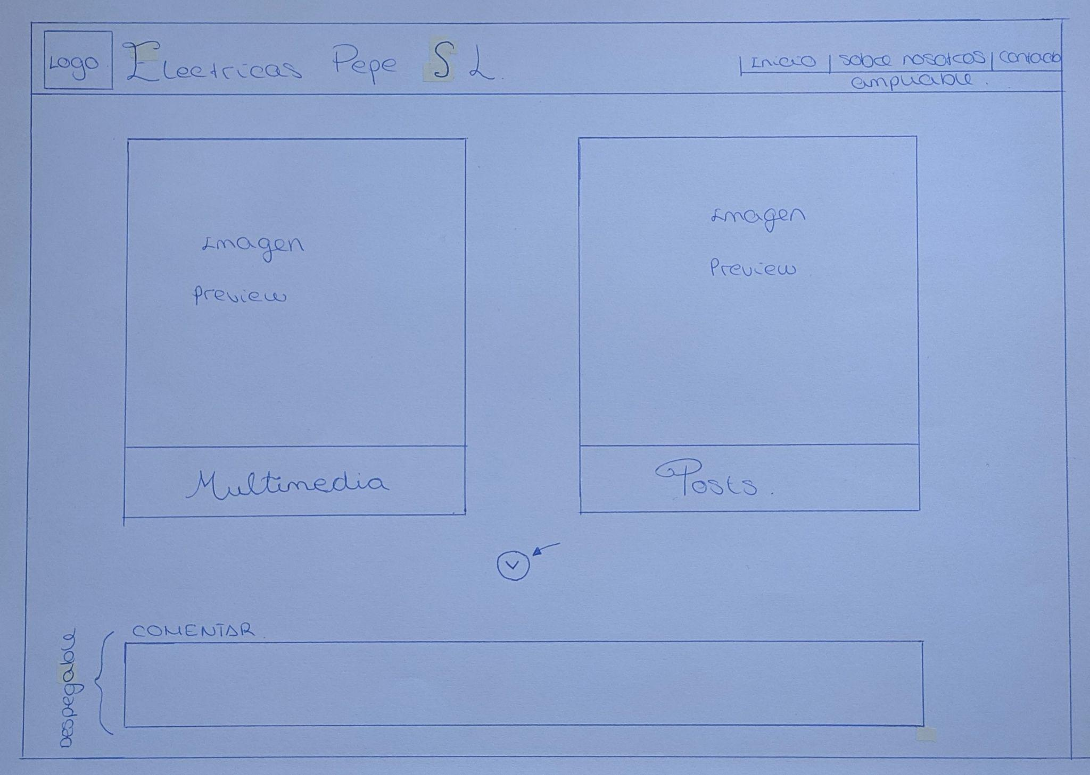 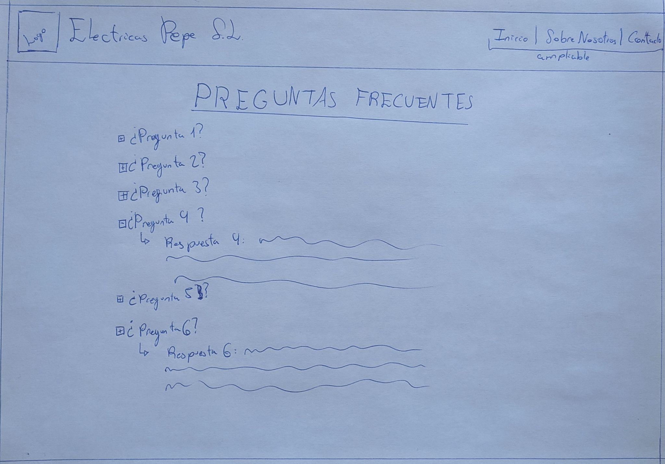

Blog FAQ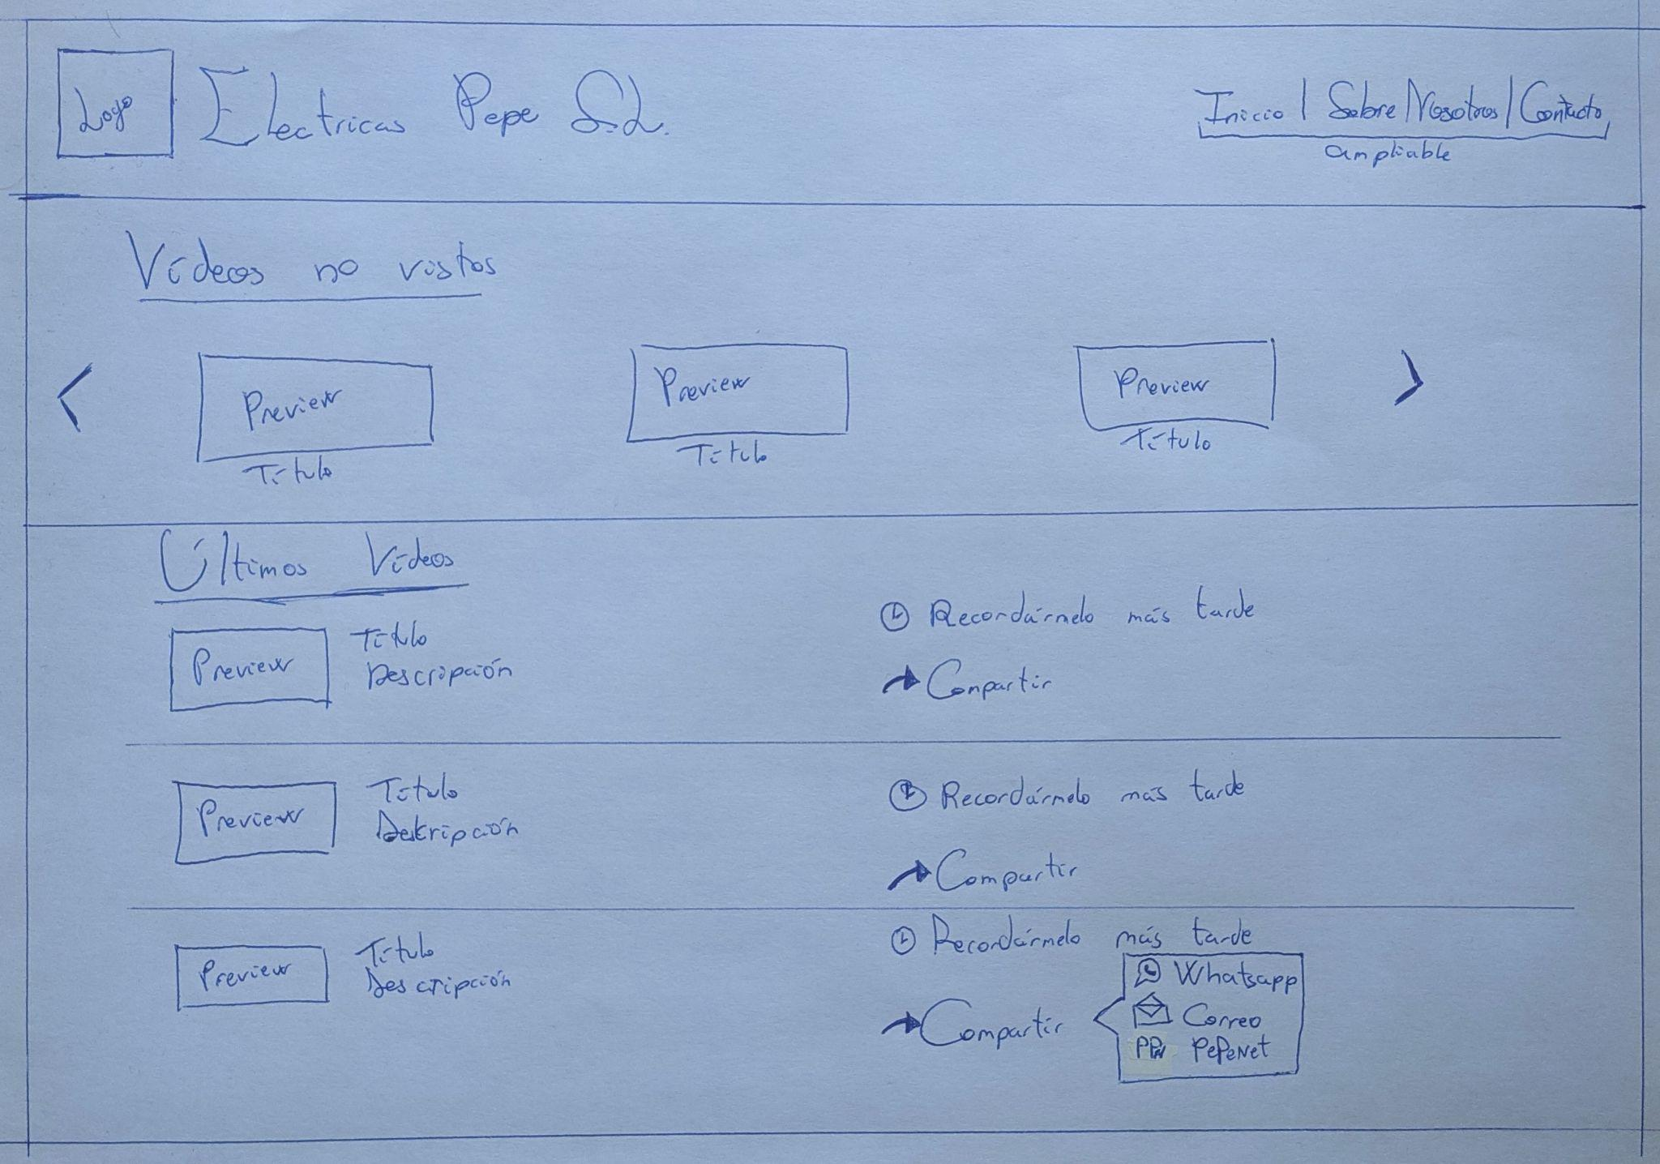

Videos de Formación

### **2. Gestión de configuración**

#### **Plan SCM**:

Control de versiones:

https://github.com/supercalipo/GPIS_Project

Organización de tareas:

Con respecto a la organización de tareas, hemos optado por hacer uso de Trello, ya que se trata de una herramienta bastante intuitiva y sencilla de manejar.

El tablero empleado para ordenar las tareas es el siguiente:

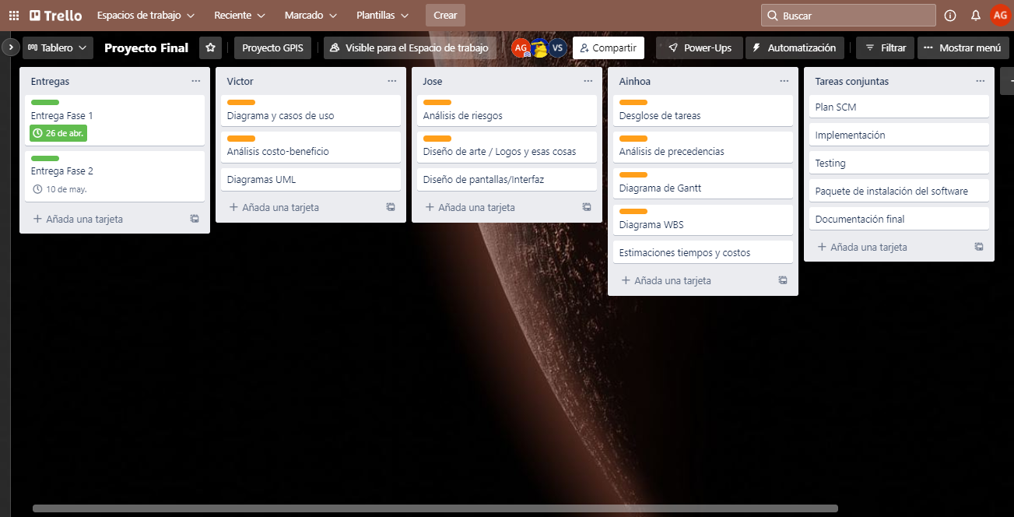

Como puede observarse en la captura adjunta, las etiquetas naranjas quieren decir que las tareas marcadas han sido realizadas. Por otra parte, las etiquetas de color verde hacen referencia a las entregas que deben hacerse, las cuales también tienen una fecha límite establecida.

### **3. Estimaciones de tiempos y costes**

#### **COCOMO**:

Para realizar la estimación de tiempos y costes, se hace uso del COCOMO Intermedio orgánico debido a que las KLDC son menores a 50.

Las fórmulas empleadas son las siguientes:

*Parámetros*

Luego, los parámetros empleados son los que se muestran en la siguiente tabla adjunta, donde también se especifican el valor de estos:

| Parámetro | Valor | Descripción |
| --- | --- | --- |
| KLDC | 14 |  |
| Eurípides | 1000 | Salario de los trabajadores |
| Complejidad | 0.85 | baja |
| Calidad programadores | 0.86 | Alta |
| Experiencia lenguaje | 0.95 | Alta |
| Horas mensuales | 24 | horas/mes |

*Cálculo*

Una vez determinados los valores de los parámetros, se calcula el PM nominal, el PM ajustado, el coste, el tiempo y el número medio de personas haciendo uso de las fórmulas correspondientes.

Así pues:

| Cálculo | Valor | Unidad |
| --- | --- | --- |
| PM Nominal | 51.12 | persona/mes |
| PM (esfuerzo ajustado) | 35.5 | persona/mes |
| Coste | 35 500 | Eurípides |
| Tiempo | 9.70 | meses |
| Nº medio personas | 3.66 | personas |
| Horas totales | 30 | horas |
| Precio/hora | 83.33 | Eurípides |

#### **Control de tiempo invertido**:

Finalmente, se especifican el valor hora usado, calculado mediante las fórmulas de COCOMO intermedio orgánico; y el valor hora real al final del producto. Este último no es computable en la actualidad debido a que aún no se ha alcanzado el final del proyecto.

Valor hora usado con COCOMO → 83.33 Eurípides la hora.

Valor hora real al final del producto → no es computable.